T.C
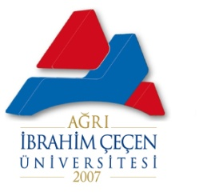
AĞRI İBRAHİM ÇEÇEN ÜNİVERSİTESİ

RİSK EYLEM PLANI TABLOSU

RİSK NO: | 2
RİSKİN ADI: | Yönetim ve Fakülte Kurul Kararları
ÖNEM DÜZEYİ: | Yüksek
AMAÇ: | Kurumun İşleyişini Devam Ettirmek
HEDEF: | Olumsuz Riskleri ortadan kaldırmak
STRATEJİ:
KAPSAM:
PROJE EKİBİ: | Bayram DEMİR  Kenan GÜZEL
YAPILACAK ÇALIŞMALAR: | Gündemleri Zamanında Takip Etmek. Gündem Evraklarının Güvenliğini Sağlamak

KOORDİNASYON VE İŞBİRLİĞİ: | Fakülte Yönetim ve Fakülte Kurul Üyeleri-Fakülte Sekreteri
ÇIKTI / ÇALIŞMA DOKÜMANLARI:

SORUMLULAR: | Bayram DEMİR  Orhun Behiç KADIOĞLU
ZAMAN (Başlama – Bitiş):

SONUÇ / YARATILAN KATMA DEĞER:

İZLEMEDEN SORUMLU BİRİM: | Fakülte Sekreteri - Yazı İşleri
KANUNİ GEREKLİLİK:

